BERITA ACARA SERAH TERIMA INVENTARIS
PT. JAKARTA PRIMA CRANES
Wisma JPC, Jl. Mampang Prapatan Raya No.20

No. Dokumen : IT/BAST/2025/07/05
No. Inventaris : 6.2022/LT05.1/WS1LT2
DEPARTEMEN GA-IT

Hari ……………, ……… …..…… 2025
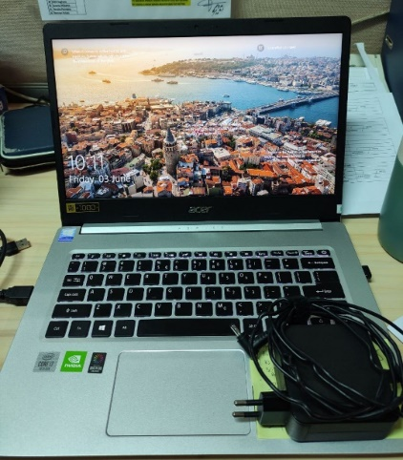
Telah diserahkan inventaris sebagai berikut :
- Laptop ACER Aspire 5 A514-53G
- Processor : Intel Core i3-1005G1 Processor (4M Cache, up to 3.40 GHz)
- Display : 14” HD 1366 x 768 resolution Acer ComfyView
- RAM : 4 GB, DDR4 SDRAM
- Storage : 512GB HDD
- SN : UNHYZSG0070480007E0201
- Warna Silver
- Charger Laptop

Kondisi : Bekas Pakai
Dari :
Nama : George Alfon Togas
Divisi : LO BPN
NIK :
Kepada :
Nama : M N Mahmudi
Divisi : HR&GA/IT
NIK :
Notes :
Tarikan laptop lama yang bermasalah; User sudah mendapatkan inventaris laptop baru

Menyerahkan,

George Alfon Togas
Menyetujui,

Bramantya Zain

Menerima,

M N Mahmudi
Mengetahui,

Ali Rakhman

BERITA ACARA SERAH TERIMA INVENTARIS
PT. JAKARTA PRIMA CRANES
Wisma JPC, Jl. Mampang Prapatan Raya No.20

No. Dokumen : IT/BAST/2025/07/05
No. Inventaris : 6.2022/LT05.1/WS1LT2
DEPARTEMEN GA-IT

Hari ……………, ……… …..…… 2025
Telah diserahkan inventaris sebagai berikut :
- Laptop ACER Aspire 5 A514-53G
- Processor : Intel Core i3-1005G1 Processor (4M Cache, up to 3.40 GHz)
- Display : 14” HD 1366 x 768 resolution Acer ComfyView
- RAM : 4 GB, DDR4 SDRAM
- Storage : 512GB HDD
- SN : UNHYZSG0070480007E0201
- Warna Silver
- Charger Laptop

Kondisi : Bekas Pakai
Dari :
Nama : George Alfon Togas
Divisi : LO BPN
NIK :
Kepada :
Nama : M N Mahmudi
Divisi : HR&GA/IT
NIK :
Notes :
Tarikan laptop lama yang bermasalah; User sudah mendapatkan inventaris laptop baru

Menyerahkan,

George Alfon Togas
Menyetujui,

Bramantya Zain

Menerima,

M N Mahmudi
Mengetahui,

Ali Rakhman

